SECTOR INDUSTRIAS MANUFACTURERAS (C)

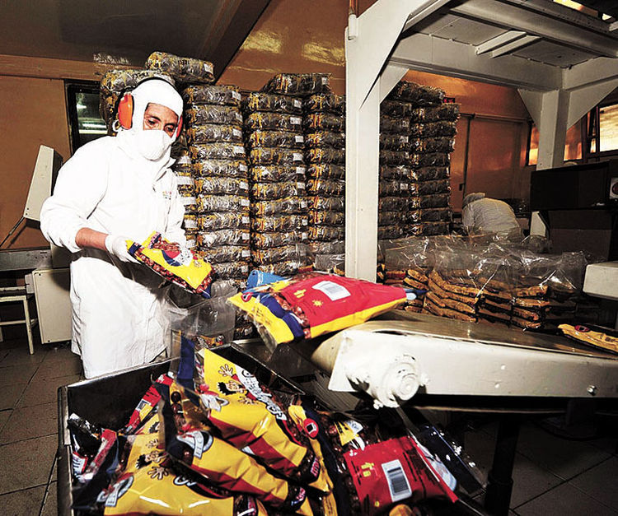

MÓDULO
ABASTECIMIENTO DE MATERIAS PRIMAS E INSUMOS ALIMENTICIOS
(80 HORAS)

PRESENTACIÓN

Este módulo es el instrumento técnico que describe las capacidades (conjunto de conocimientos, habilidades, destrezas y actitudes) identificadas con el sector comercio (empleadores y trabajadores) y que serán desarrolladas a través de programas de capacitación, preparando a los participantes para desempeñarse en puestos de trabajo relacionados con las tareas de Abastecimiento de materias primas e insumos alimenticios.

Características:

El módulo de Abastecimiento de materias primas e insumos alimenticios te prepara para trabajar como:

- Personal en tareas de abastecimiento de materias primas e insumos alimenticios.
- Otros afines al puesto.

El módulo de Abastecimiento de materias primas e insumos alimenticios tiene una duración de 80 horas cronológicas, como mínimo.

- La vigencia del módulo es desde……………….. hasta……………………..

El programa de capacitación del módulo de Abastecimiento de materias primas e insumos alimenticios sugiere las unidades de aprendizaje o cursos:

- Abastecer de materia prima e insumos teniendo en cuenta el número de lotes.
- Fraccionar la materia prima e insumos.

Módulo de Capacitación Nº 1

ABASTECIMIENTO DE MATERIAS PRIMAS E INSUMOS ALIMENTICIOS

Asociado a la Unidad de Competencias N° 1
Abastecer de materias primas e insumos para el fraccionamiento de las órdenes de producción, de acuerdo con la fórmula y número de lotes del producto por elaborar, según los procedimientos establecidos por la empresa, considerando las buenas prácticas de manufactura, normas ambientales, de seguridad y salud en el trabajo.

CAPACIDADES | CRITERIOS DE EVALUACIÓN
- Aprovisionar materias primas e insumos, para el fraccionamiento de las órdenes de producción, de acuerdo con la fórmula y número de lotes del producto por elaborar, según los procedimientos establecidos por la empresa, considerando las buenas prácticas de manufactura, normas de seguridad y salud en el trabajo. | - Viste la ropa de trabajo adecuada y el equipo de protección personal, de acuerdo con las normas sanitarias, de seguridad y salud en el trabajo.  - Verifica el stock de materia prima e insumos y solicita la materia prima al área de almacén, de acuerdo con la fórmula y cantidad del producto por elaborar, considerando el stock verificado.  - Traslada los insumos y materiales al área de pesado; verifica y registra las materias primas e insumos recibidos, según especificaciones técnicas del insumo, considerando las buenas prácticas de manufactura y los procedimientos establecidos por la empresa.
- Fraccionar las materias primas e insumos, de acuerdo con la fórmula y número de lotes del producto por elaborar, según los procedimientos establecidos por la empresa, considerando las buenas prácticas de manufactura, normas ambientales, de seguridad y salud en el trabajo. | - Viste la ropa y limpia el área de trabajo, equipos y utensilios, de acuerdo con los procedimientos de higiene establecidos, considerando las buenas prácticas de manufactura.  - Selecciona los envases de fraccionamiento, según el tipo de producto alimenticio por fraccionar y acondiciona, pesa y arregla las materias primas e insumos para facilitar el fraccionamiento, de acuerdo con los procedimientos del proceso, considerando las buenas prácticas de manufactura y normas ambientales de seguridad.  - Rotula y separa las materias primas e insumos fraccionados, según las cantidades de lotes, considerando las buenas prácticas de manufactura, las normas de seguridad y salud en el trabajo.
CONTENIDOS BÁSICOS
- Tipo y uso de ropa de trabajo y del equipo de protección personal.
- Buenas prácticas en manufactura.
- Normas de seguridad y salud en el trabajo.
- Interpretación de la hoja de formulación.
- Análisis de Peligros y Puntos Críticos de Control (APPCC o HACC).
- Reglamento sobre vigilancia y control sanitario de alimentos.
- Tipo y uso de implementos e insumos de limpieza y desinfección.

- Tipos de materia prima, insumos y utensilios.
- Tipos y uso de balanzas.
- Técnicas de fraccionamiento.

ACTITUDES
- Cuidado del medio ambiente acopiando desechos y uso adecuado de los materiales.
- Confianza en la propia capacidad personal.
- Respeto por las opiniones, estrategias y soluciones de los otros.
- Responsabilidad en el manejo de las máquinas, herramientas y equipos.
- Comprender los intereses, motivaciones, afectos o sentimientos de los demás.
- Normas de seguridad establecidas.
- Cooperación y trabajo en equipo.
- Orden, limpieza y cuidado del lugar de trabajo y el medio ambiente en general.
- Exactitud en el cumplimiento de las instrucciones y las especificaciones técnicas.

CONTEXTO FORMATIVO
(requisitos mínimos)
Equipo personal:
Equipo de protección personal:

- Ropa de trabajo de color claro.
- Cubre zapatos o mandil (opcional según empresa).
- Pantalón.
- Polo.
- Zapatos de punta de acero.
- Cofia o toca.
- Mascarilla.
- Lentes.

Equipamiento
Equipos:

- Balanza.
- Lavadero.
- Secadora de manos/ dispensador de papel toalla.

Mobiliarios:

- Parihuelas.
- Mesas de acero inoxidable.
- Estantes.

Utensilios:

- Cucharas de acero inoxidable.
- Cucharones de acero inoxidable.
- Paletas.
- Jarras de acero inoxidable.
- Vasos descartables.
- Baldes.

Insumos/ Materiales
Materias primas :

- Productos señalados en la hoja de formulación.

Insumos de limpieza:

- Detergente.
- Desinfectante.
- Desengrasante.
- Jabón germicida.
- Gel desinfectante.
- Alcohol.

Materiales:

- Papel toalla.
- Tachos.
- Cuchillas o tijeras.
- Cinta adhesiva.
- Strech film.
- Plumón indeleble.

Información / Formatos:

- Hoja de formulación del producto.
- Instructivos de trabajo (opcional).
- Instructivos de limpieza.
- Registro de preparación de la carga.
- Hoja de seguridad de los insumos.
- Especificación técnica de los insumos.
- Cartillas de seguridad, de aseo e higiene.
- Reglamento sobre vigilancia y control sanitario de alimentos.
- Buenas prácticas en manufactura.
- Normas de seguridad y salud en el trabajo.

Espacios e Instalaciones:

- Área de pesado.

Productos y Resultados:

- Personal uniformado y utilizando los equipos de protección personal.
- Materias primas e insumos recepcionadas del área de almacén.
- Materias primas e insumos verificados y registrados.
- Insumos y materia prima trasladada al área de pesado.
- Área de trabajo, equipos y utensilios dispuestos conforme con las prescripciones de higiene.
- Materia prima e insumos pesados, fraccionados y rotulados.
- Empaques de las materias primas e insumos segregados.

Espacios e Instalaciones

- Área de trabajo de aproximadamente 80 m².

Perfil del formador o capacitador

- Dominio de los conocimientos y las técnicas relacionadas al Abastecimiento de materias primas e insumos alimenticios, según las buenas prácticas y las normas de salud y seguridad, y que se acredite mediante una de las formas siguientes:

- Título profesional o certificación de competencias laborales.
- Experiencia profesional de un mínimo de 3 años en el campo de las competencias relacionadas con este módulo formativo.

- Competencias pedagógicas o metodológicas acreditadas, de acuerdo con lo que establezcan las administraciones competentes.

CONSIDERACIONES PARA EL DESARROLLO DE LA CAPACITACIÓN

CRITERIOS DE EVALUACIÓN | INDICADORES DE EVALUACIÓN
- Viste la ropa de trabajo adecuada y el equipo de protección personal, de acuerdo con las normas sanitarias, de seguridad y salud en el trabajo. | 1.1.1 Viste la ropa de trabajo adecuada, de acuerdo con las normas sanitarias de seguridad y salud en el trabajo.  - Utiliza el equipo de protección personal, considerando la normatividad vigente.
- Verifica el stock de materia prima e insumos y solicita la materia prima al área de almacén, de acuerdo con la fórmula y cantidad del producto por elaborar, considerando el stock verificado. | - Verifica el stock de materia prima e insumos, de acuerdo con la formulación y cantidad del producto por elaborar (número de batches o lotes).  - Solicita la materia prima e insumos al área de almacén, de acuerdo con la fórmula y cantidad del producto por elaborar (número de batches o lotes), considerando el stock verificado.
- Traslada los insumos y materiales al área de pesado; verifica y registra las materias primas e insumos recibidos, según especificaciones técnicas del insumo, considerando las buenas prácticas de manufactura y los procedimientos establecidos por la empresa. | - Traslada los insumos y materiales al área de pesado de insumos, considerando las buenas prácticas de manufactura, normas de seguridad y salud en el trabajo.  - Verifica y registra las materias primas e insumos recibidos, según especificaciones técnicas del insumo, considerando las buenas prácticas de manufactura y los procedimientos establecidos por la empresa.
- Viste la ropa y limpia el área de trabajo, equipos y utensilios, de acuerdo con los procedimientos de higiene establecidos, considerando las buenas prácticas de manufactura. | - Viste la ropa de trabajo adecuada, de acuerdo con las normas sanitarias y de seguridad y salud en el trabajo.  - Limpia el área de trabajo, equipos y utensilios, de acuerdo con los procedimientos de higiene establecidos, considerando las buenas prácticas de manufactura, las normas de seguridad y salud en el trabajo.
- Selecciona los envases de fraccionamiento, según el tipo de producto alimenticio por fraccionar y acondiciona, pesa y arregla las materias primas e insumos para facilitar el fraccionamiento, de acuerdo con los procedimientos de producción, considerando las buenas prácticas de manufactura y normas ambientales de seguridad. | - Selecciona los envases de fraccionamiento (baldes, vasos, jarras, etc.), según el tipo de producto alimenticio por fraccionar, considerando las buenas prácticas de manufactura.  - Acondiciona y arregla las materias primas e insumos para facilitar el fraccionamiento, de acuerdo con los procedimientos de producción, considerando las buenas prácticas de manufactura, normas ambientales de seguridad y salud en el trabajo.  - Pesa las materias primas e insumos, de acuerdo con la fórmula del producto, considerando las buenas prácticas de manufactura, normas de seguridad y salud en el trabajo.
- Rotula y separa la materia prima e insumo fraccionados, según las cantidades de lotes, considerando las buenas prácticas de manufactura, las normas de seguridad y salud en el trabajo. | - Rotula la materia prima e insumo fraccionados, de acuerdo con los procedimientos establecidos por la empresa y a las buenas prácticas de manufactura.  - Separa las materias primas e insumos fraccionados, según las cantidades de lotes, considerando las buenas prácticas de manufactura, las normas de seguridad y salud en el trabajo.

FICHA TÉCNICA DE PERFIL OCUPACIONAL Y MÓDULOS RELACIONADOS

Sector | Industria Manufacturera (C)
Familia productiva | Industria Alimentaria, Bebidas y Tabaco
División | Elaboración de productos alimenticios
Código de perfil | C0610004
Perfil Ocupacional | Operario (a) de producción de alimentos
Competencia general | Obtener productos alimenticios, de acuerdo con los procedimientos establecidos por la empresa, considerando las buenas prácticas de manufactura, normas ambientales, de seguridad y salud en el trabajo.

Nivel de competencia | Unidad de competencia | Código de la unidad de competencia | Módulos de capacitación | Código del módulo | Horas mínimas
1 | Abastecer de materias primas e insumos para el fraccionamiento de las órdenes de producción, de acuerdo con la fórmula y número de lotes del producto por elaborar, según los procedimientos establecidos por la empresa, considerando las buenas prácticas de manufactura, normas ambientales, de seguridad y salud en el trabajo. | C0610004 - 1 | Abastecimiento de materias primas e insumos alimenticios | C0610004 - 1 - M1 - V1 | 80
2 | Elaborar productos alimenticios, de acuerdo con los procedimientos de producción establecidos por la empresa y número de lotes del producto por elaborar, considerando las buenas prácticas de manufactura, normas ambientales, de seguridad y salud en el trabajo. | C0610004 - 2 | Elaboración de productos alimenticios | C0610004 - 2 - M2 - V1 | 100
2 | Envasar los productos alimenticios elaborados, de acuerdo con los procedimientos de producción establecidos por la empresa, considerando las buenas prácticas de manufactura, normas ambientales, de seguridad y salud en el trabajo. | C0610004 - 3 | Envasado de alimentos | C0610004 - 3 - M3 -V1 | 100
3 | Apoyar en los procesos de control de producción de alimentos, de acuerdo con el programa de producción e indicaciones del supervisor (jefe) de planta, considerando las buenas prácticas de manufactura, normas de seguridad y salud en el trabajo. | C0610004 - 4 | Control de la producción de alimentos | C0610004 - 4 - M4 - V1 | 100

